République Algérienne Démocratique et Populaire
Ministère de l’Enseignement Supérieur et de la Recherche Scientifique
Direction Générale de la Recherche Scientifique et du Développement Technologique
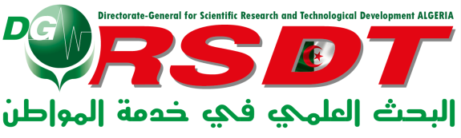
fiche de la prestation de service
effectuée par le laboratoire de recherche 2017/2018
fiche à envoyer avant le 24 mai 2018 à la boite email : event.dgrsdt@mesrs.dz.
nom de l’établissement ou du laboratoire
nom et prénom du responsable de la prestation
coordonnées
Adresse :

Tel : Mobile: Email:
descriptif de la prestation fournie
bénéficiaire de la prestation
cout de la prestation

